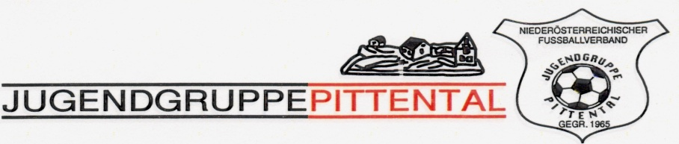

Durchführungsbestimmungen für den Jugendtag
der Jugendgruppe Pittental

Teilnahmeverpflichtung:
besteht für alle Vereine der Jugendgruppe. Die Vereine sind verpflichtet mit allen genannten Mannschaften, welche für die Meisterschaft gemeldet wurden, am Jugendtag teilzunehmen.
Nichtantreten einer Mannschaft:
Pönale € 150
Straffälle:
Werden nach den Bestimmungen vom NÖFV vom Strafausschuß geahndet.
Blaue Karte: 5 min Ausschluß Rote Karte: Spieler ist im nächsten Spiel wieder einsatzberechtigt
bzw. schweren Vergehen Entscheidet die Turnierleitung über weiteren Spielereinsatze im laufenden Turnier.
Die Entscheidungen sind unanfechtbar.
Schiedsrichterbesetzung:
Wird vom Besetzungsreferenten der Schirigruppe-Süd durchgeführt. (U11-U12)
Ergebnisse:
Der Turnierleitung Obliegt die Auswertung der Spielergebnisse, sowie die Erstellung der Tabellen aller Altersgruppen.
Spieler:
Gültige Spielercarde ist bei der Turnierleitung zu hinterlegen.
Bekleidung (Schuhe, Dress, Schienbeinschutz) lt. Bestimmungen vom NÖFV.
Eine Garnitur Trainingslaibchen muss vorhanden sein.
Für Matchbälle hat jede Mannschaft selbst zu sorgen.
Ballgröße:
Bis U8 Gr.3, U9 bis U12 Gr. 4, Bälle werden von den jeweils spielenden Teams bereitgestellt
Getränke:
Mineralwasser wird vom Platzbesitzer zur Verfügung gestellt.
Spielzeiten:
Die Spielzeiten sind dem Turnierplan zu entnehmen. Keine Wartezeit.
Elfmeterschießen:
Bei Unentschieden in Finalspielen, wird der Sieger durch 5 nominierte Schützen und danach jeweils 1 Schütze bis ein Sieger feststeht. Bei U7 bis U10 3 nominierte danach jeweils 1Schütze
Siegerehrungen:
im Anschluss nach dem letzten Spiel bzw. Finalspiel von jeder Altersgruppe.
Pokale:
Die ersten drei erhalten jeweils einen Pokal und eine Urkunde.
Die restlichen Plätze eine Urkunde.
Turnierleitung:
Obmann-stv. Herbert Allabauer

